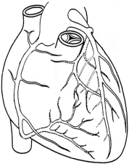
ЯРОСЛАВСКАЯ ОБЛАСТНАЯ
КЛИНИЧЕСКАЯ БОЛЬНИЦА.
КАБИНЕТ АНГИОГРАФИИ.
КОРОНАРОГРАФИЯ.
Дата: | 19.08.10 |  | Рентгенхирург | ЩЕРБАКОВ А.С.
Ф.И.О.: | Стеклов В.П. |  | Операционная м/с: | МЕШАЛКИНА И.
Год рождения: | 06.04.1938 |  | Анестезиолог: | ЦЫБИН Н.В.
Диагноз: | ИБС ПST |  | М/с анестезист: | КАПРАЛОВА Е.А.
Отделение: | 10 № |  | Рентгенолаборнт: | -
Начало: | 22.50
Окончание:

Под м/анестезией: |  |  | Пункция: | доступ | dex. | sin.
 | новокаин |  |  | a. femoralis | х
Х | лидокаин | 1% - 10 мл. |  | a.brahialis

Установлен интродьюссер: 5F | х | 6F | Х

По проводнику поэтапная катетеризация
Гр. аорта |  | ЛЖ |  | Вн. Гр. Арт. | х | Лев.ПкА |  | ЛКА | х | ПКА | х

Коронарографические катетеры
 | ЛКА |  | ПКА |  |  | аорта
 | № | Д-тр F | № | Д-тр F |  | № | Д-тр F
Judkins | 3.5  3.5 | 5  6 | 3.5 | 5 | Pigtail
Amplatz |  |  |  |  | Pigtail

Контраст:
х | Omnipaque 350 | 100 | ml | Время R-скопии | 4.0 | мин.
 | Ultravist 370 |  | ml | Доза облучения | 170.88 | mGy

Расходные материалы
Колба д. контраста | Диагност. проводник | Соединит.  линия | Комплект  Белья однор.
 | х |  | х

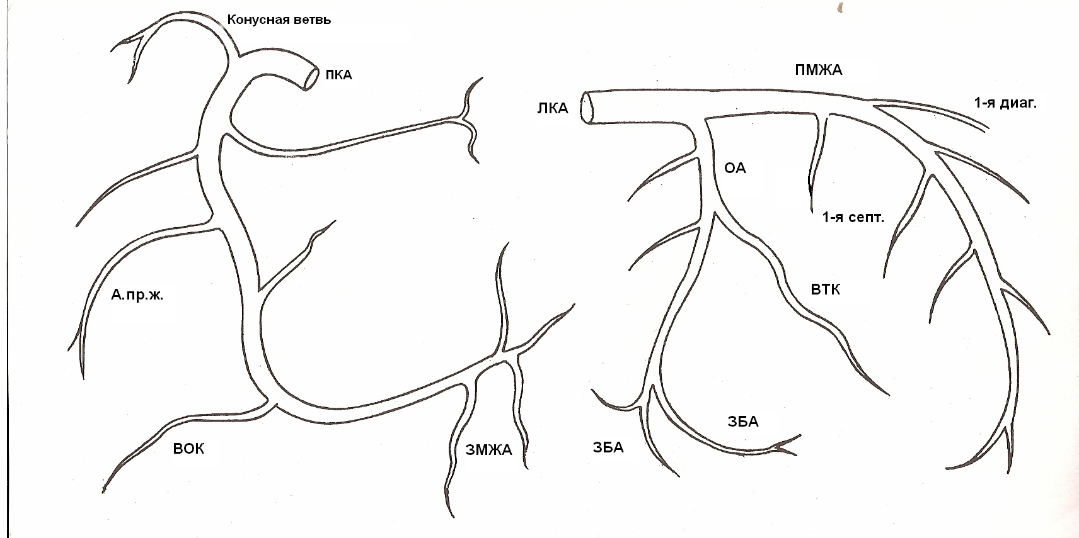

ЗАКЛЮЧЕНИЕ:
Тип коронарного кровотока: левый
Характер патологического процесса в венечных артериях: атеросклероз
Главный ствол ЛКА: стеноз 70% .
Бассейн ПМЖА: стеноз на протяжении проксимального сегмента 65%, субокклюзия в среднем сегменте. Кровоток по артерии TIMI I.
Бассейн ОА: стеноз устья 65%, стеноз проксимального сегмента 80%, стеноз на протяжении дистального сегмента 95%. ВТК: крупная, стеноз на протяжении 90% проксимального сегмента, стеноз среднего сегмента 65%, стеноз дистального сегмента 60%. Кровоток по артериям TIMI III.
Бассейн ПКА: гипоплазия. Кровоток по артерии TIMI III
Наличие коллатерального кровотока: нет.
Сопоставляя данные ЭКГ и ангиографическую картину совместно с врачом БИТ: Майковым О.А. решено, что инфаркт зависимой артерией является ПМЖА. Рекомендовано экстренное стентирование ПМЖА. Во время катетеризации устья ствола ЛКА проводниковым катетером 6 F у пациента асистолия. Реанимационные мероприятия в течении 30 мин не эффективны. Констатирована смерть. (См. протокол анестезиолога).

